
FEDERACIÓN SANTAFESINA DE NATACIÓN
1° de Mayo 1637 - Tel/Fax: (0342) 4598826 - fesana@arnetbiz.com.ar

Santa Fe, 24 de agosto de 2009.

CIRCULAR N°: 151

DE FESANA
A TODAS LAS AFILIADAS

Nos dirigimos a Ustedes a fin de informarles el equipo que nos representará en el Interfederativo a realizarse del 27 al 30 del corriente mes en Rosario. Felicitaciones a todos ellos!!!

BONDINO, MARIA GISEL
BONDINO, PABLO
CARRIZO YUNGUES, RAUL
EGGEL, MAURICIO
ESPINOSA, ESTEBAN MATIAS
ESPINOSA, MARIA VIRGINIA
FRANZEN, EMILIO
GARCIA, RITA VANESA
GRASSI, MARIA EUGENIA
JACQUIER, CAMILA
OSTRE, NAHUEL ALEJANDRO
PASCHETTA, GUSTAVO DANIEL
REYNOSO, MARIA LUCILA
REYNOSO, MATIAS
SALES RUBIO, LUCIANO MARTIN
SANCHEZ, DANIELA
SEBASTIAN, JULIA
SERRA, JOAQUIN
VILLAGOIZ, GABRIEL RAUL

Atentamente.
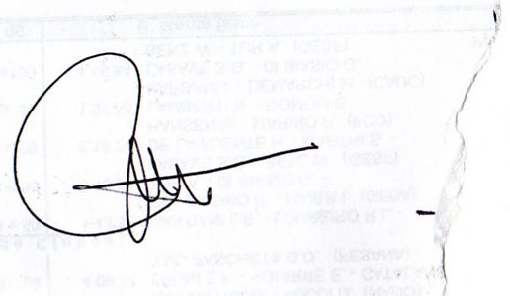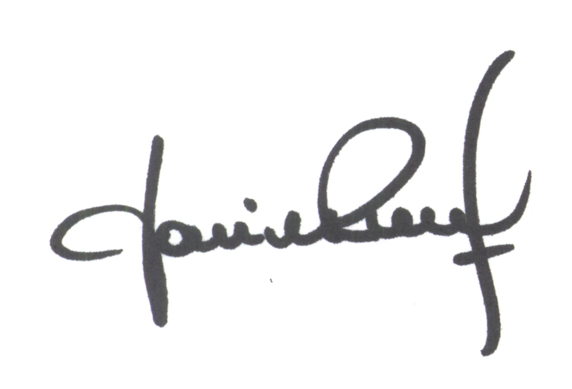
María de Huerto BERTOLI Yanina PRIMON
Secretaria Presidenta

